Урок информатики в 11-м классе гуманитарного профиля

на тему "Графические модели. Построение и исследование

регрессионной модели с использованием MSExcel "
Цель урока:
Научиться моделировать регрессионную модель в MSExcel.
Задачи урока:
1. Проверить умения и навыки работы учащихся в электронных таблицах.
2. Обогащение и усложнение словарного запаса учащихся новой терминологией курса моделирования.
3. Показать необходимость развития аналитического мышления при работе с программными продуктами.
4. Использовать имеющиеся знания и навыки работы учащихся в электронных таблицах для решения задач моделирования.
Продолжительность урока: 45 минут.
Оборудование урока: компьютерный класс, проектор, приложение MS Windows – MSExcel, карточки с алгоритмом практической работы.
Тип урока: комбинированный – урок формирования и закрепления умений и навыков практического использования MSExcel.
План урока:
№ п/п | Содержание | Длительность
I. | Организационный момент. Приветствие, знакомство с учащимися. Объявление темы урока. | 2
II. | Проверка знаний работы электронных таблиц: проведение совместного тестирования класса с использованием программы Access. | 5
III. | Раскрытие темы урока | 10
1. | Регрессионные модели. Поэтапное построение регрессионной модели, описывающей статистические данные. | 12
IV. | Выдача и обсуждение задания на практическую работу. Выполнение практической работы. | 15
V-VI | Подведение итогов и выдача домашнего задания | 1

Ход урока

I. Организационный момент

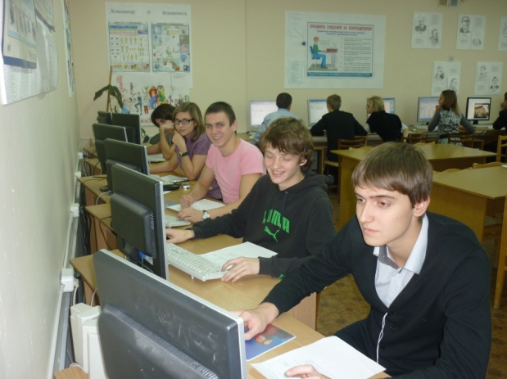
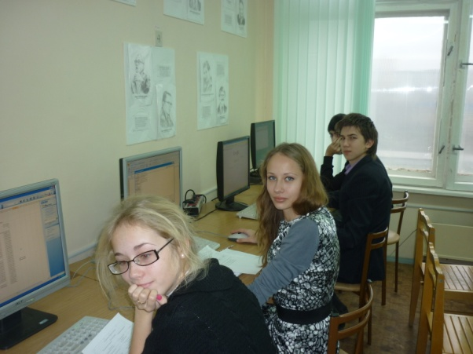

Тема нашего урока: «Графические модели. Построение и исследование регрессионной модели с использованием MSExcel».
Как видите, тема очень обширная, она объединяет в себе целых два больших раздела курса информатики: моделирование и обработка числовых данных в ЭТ Excel. Поэтому, чтобы нам легче было работать, давайте вместе вспомним самые важные моменты, известные вам по этим разделам.
Знания наши будет проверять компьютер – наш верный помощник, он же поставит оценку.

II. Проверка знаний основных определений и понятий по теме «Электронные таблицы»: проведение совместного тестирования класса
- Адрес ячейки в электронных таблицах образуется
  - 1) Из номера строки
  - 2) Из номера строки и имени столбца
  - 3) Из имени столбца и номера строки
  - 4) Из имени столбца
- Активная ячейка - это …
  - 1) Ячейка, в которой находится формула
  - 2) Ячейка, в которой выполняется какое-либо действие
  - 3) Ячейка, в которой находится текст
  - 4) Ячейка, в которую введено число
- К какому типу относится следующая запись? =С3*5 - 5/D4
  - Текстовый
  - Формула
  - Числовой
  - Экспоненциальный
- Назовите основные типы данных в программе Excel
  - 1) Число, текст
  - 2) Именованная область памяти, адрес ячейки
  - 3) Цифра, число, формула
  - 4) Число, текст, формула
- Абсолютные ссылки в формулах используются для…
  - 1) Копирования формул
  - 2) Определения адреса ячейки
  - 3) Определения фиксированного адреса ячейки
  - 4) Нет правильного варианта ответа
- Из ячейки D10 Формулу =(A4+$A5)/$F$3 скопировали в ячейку D13. Какая формула находится в ячейке D13?
  - 1) =(A7+$A8)/$F$3
  - 2) формула не изменится
  - 3) =(A6+$A8)/$F$2
  - 4) =(В7+$A8)/$F$3
- К какому типу ссылок относится запись A$5
  - 1) Относительная
  - 2) Смешанная
  - 3) Абсолютная
  - 4) Нет правильного варианта ответа
- Какой формат данных применяют для чисел большой разрядности?
  - 1) Числовой
  - 2) Денежный
  - 3) Экспоненциальный
  - 4) Финансовый
- Формула в Excel не может …
  - 1) Включать относительные ссылки
  - 2) Включать абсолютные ссылки
  - 3) Включать имена ячеек
  - 4) Включать текст
- Дано: аргумент математической функции изменяется в пределах [-8; -2] с шагом 2,5. Выберите правильный вариант заполнения таблицы изменения аргументов в Excel?
  - 1) Ответ: -8 -10,5 -13 ….
  - 2) Ответ: -8 -7,5 -6 …
  - 3) Ответ: -8 -5,5 -3 …
  - 4) Ответ: -8 -9,5 -10 …
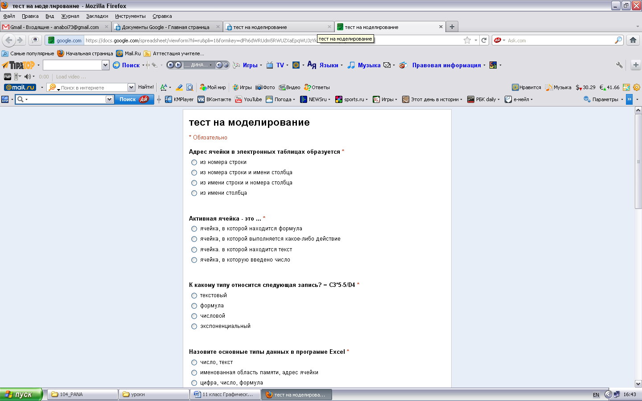
Учитель задает дополнительные вопросы по ходу теста для полного восполнения знаний.

III. Раскрытие темы урока
1. Регрессионные модели. Поэтапное построение регрессионной модели, описывающей статистические данные.
Сегодня мы будем строить с вами регрессионную модель. Вы, скорее всего, спросите меня, что значит регрессионная? Объяснение таково: модели описывают реальные объекты или процессы (результаты испытания технических средств – приборов, анализ уровня заболеваемости в той или иной социальной группе, изучение экономических процессов). Указанные объекты очень сложны, узнать их структуру до конца порой практически невозможно, но необходимость математического описания с целью прогнозирования работы этого объекта очень важна.
Поэтому для составления моделей таких объектов прибегают к экспериментальному методу. При этом сам объект рассматривается, как черный ящик, исследуется зависимость выходных координат от входных. Причем входные координаты – показывают, как окружающая среда воздействует на объект, а выходные – реакция объекта на эти воздействия.
Вопрос: Приведите примеры входных координат для объекта «Прибор измерения температуры - градусник». В зависимости от чего изменяются показания прибора? (температура тела)
Вопрос: А какие координаты окажутся выходными? ( уровень столбика жидкости)
Правильно. А математическая модель любого объекта должна описать зависимость выходов объекта от его входов. Как я уже заметила модели сложных объектов или процессов чаще всего составляются экспериментальным методом.
Вопрос: если мы будем проводить испытания, каким образом удобнее всего представить результаты? (в виде таблиц)
Действительно, таблицы в данном случае – наиболее эффективны. Здесь-то и появляется определение регрессионных моделей. Модели, которые позволяют описывать математическими формулами дискретные экспериментальные точки – называются регрессионными.
Одну из таких моделей мы сегодня построим. Эту модель мы будем строить в соответствии с планом, который следует соблюдать при составлении любых информационных моделей.
Этапы приведены на доске: словесная постановка, формализованная постановка, построение компьютерной модели, анализ полученной модели – эксперимент, корректировка модели.

IV. Выполнение практической работы учащимися.
1. Все мы живем по определенным законам. Существует теория, что жизнь человека подчиняется трем циклическим процессам, называемым биоритмами. Биоритмы – это периодически повторяющиеся изменения характера и интенсивности биологических процессов и явлений в живой природе.
В последнее время очень популярна «теория трех ритмов»: физический, эмоциональный и интеллектуальный. Физический характеризует жизненный силы человека (физическое состояние), эмоциональный характеризует внутренний настрой человека (возбудимость, эмоциональное восприятие окружающего мира), интеллектуальный – мыслительные способности (интеллектуальные способности). Графическим изображением этих ритмов является – СИНУСОИДА.

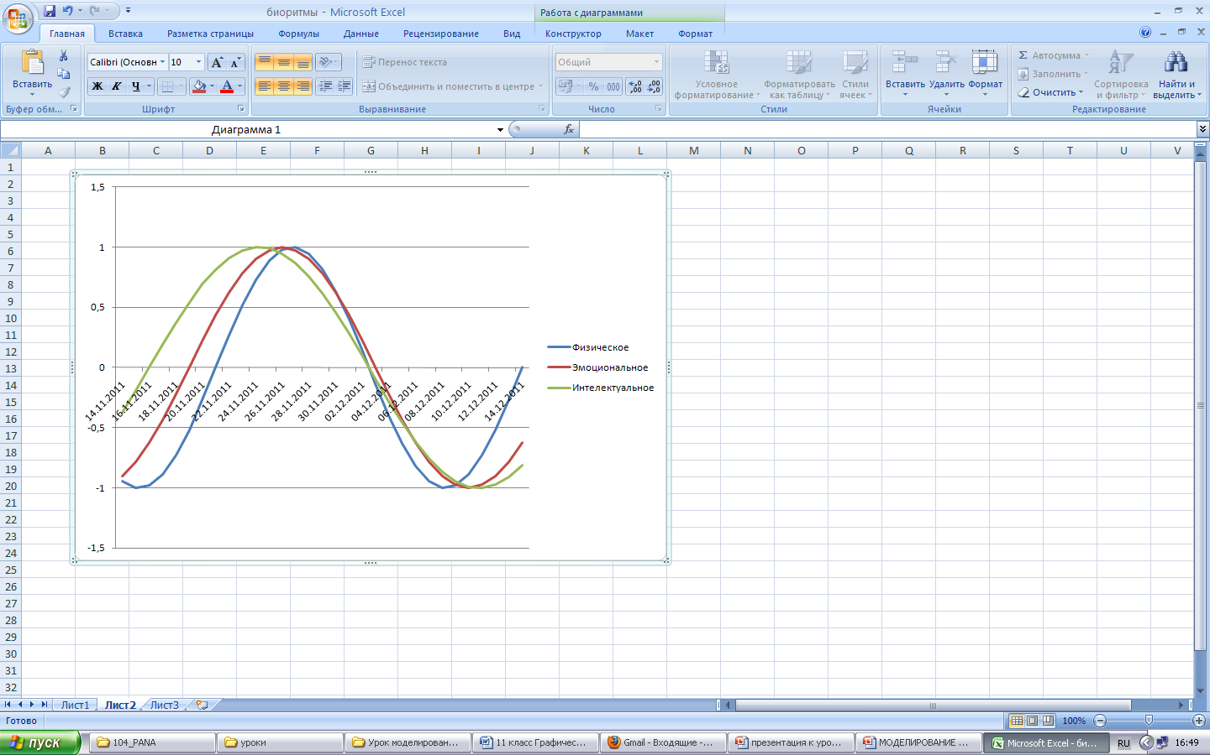

Данная гипотеза пока научно не подтверждена. Однако, ее появление и разработка имеют положительное значение. Например актуальная проблема – исследование многодневных биоритмов, отражающих влияние на живые организмы космических факторов (Солнца, Луны) и играющих важную роль в жизни человека.
Проверить данную гипотезу на практике позволяет компьютерный эксперимент на основе разработки модели биоритмов с помощью электронной таблицы MSExcel. Сегодня вы научитесь составлять и исследовать модель расчета биоритмов человека.
2. Практическая работа.
Цель моделирования: составить модель биоритмов для конкретного человека от казанной текущей даты (дня отсчета) на месяц.
Анализ объекта: объектом моделирования в этой задаче может быть любой человек, для которого известна дата его рождения, а также группа людей.
Информационная модель:
Объект | Параметры |  | Действия
 | Неуправляемые  (константы) | Управляемые
Человек | Период физического цикла: 23 дня.  Период эмоционального цикла: 26 дней.  Период интеллектуального цикла: 33 дня. | Дата рождения.  День отсчета.  Длительность прогноза. | Расчет и анализ биоритмов
Математическая модель: Указанные циклы можно описать приведенными ниже выражениями, в которых переменная х соответствует возрасту человека в днях:
Физический цикл R_{ф}(х)=sin $\frac{2 π}{23}$ (1)
Эмоциональный цикл R_{э}(х)= sin $\frac{2 π}{28}$ (2)
Интеллектуальный цикл R_{и}(х)= sin $\frac{2 π}{33}$ (3)
Компьютерная модель: Для моделирования выберем среду электронной таблицы. В этой среде информационная и математическая модели объединяются в таблицу, которая содержит две области:
- исходные данные – константы и управляемые параметры;
- расчетные данные (результаты).

 | А | B | C | D
1 | Моделирование биоритмов человека
2
3 | Исходные данные
4 | Неуправляемые параметры  (константы) |  | Управляемые параметры
5 | Период физического цикла | 23 | Дата рождения человека | 26.08.63
6 | Период эмоционального цикла | 28 | Дата отсчета | 01.10.04
7 | Период интеллектуального цикла | 33 | Длительность прогноза | 30
8 | Результаты
9 | Порядковый день | Физическое | Эмоциональное | Интеллектуальное
10 | Формула | Формула | Формула | Формула
11 | Заполнить ряд с шагом 1 на месяц | Заполнить вниз | Заполнить вниз | Заполнить вниз
12

Формулы сами учащиеся переводят из математических в компьютерный и заностят в электронные таблицы.
В ячейку В10 вводится формулу: =SIN(2*ПИ()*(A10-$D$5)/23)
В ячейку С10 вводится формулу: = SIN(2*ПИ()*(A10-$D$5)/28)
В ячейку D10 вводится формулу:= SIN(2*ПИ()*(A10-$D$5)/33)
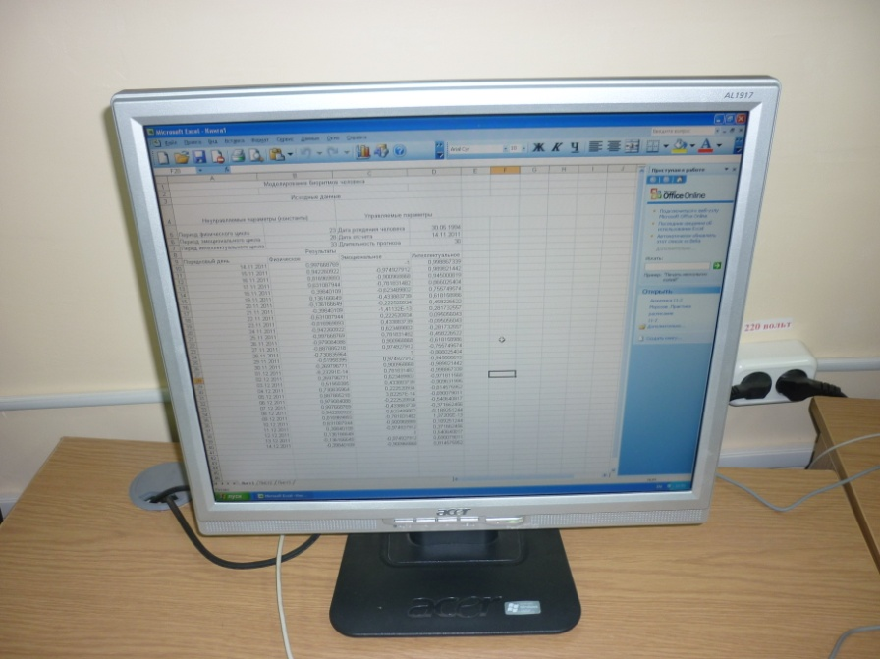

V. Подведение итогов урока.
Подведение итогов работы. Оценки за урок. Ответы на вопросы.
- Я считаю, что теория «трех биоритмов» существует (не существует).
- Мои достижения на уроке:
- я научился…
- я понял, как…
- оформил результаты, используя…
- другой вариант

VI. Домашняя работа.
Подготовить информационную модель для решения следующей задачи:
Самка кролика каждые два месяца приносит в среднем 10 крольчат. Провести расчет пополнения кроличьей семьи молодняком в течение года.

